УТВЕРЖДЕНА
постановлением Администрации
муниципального района
от 20.12.2017 № 1579

Муниципальная программа
«Формирование современной городской среды на территории Маловишерского городского поселения на 2018 – 2024 годы»

( в редакции от 31.01.2018 № 95, от 11.04.2018 № 344, от 13.06.2018 № 561 от 09.11.2018 № 1161, от 29.03.2019 № 297, от 03.09.2019 № 897, от 10.01.2020 № 2; от 23.03.2020 № 277; от 25.01.2021 № 41; от 09.03.2021 № 255; от 24.08.2021 № 840; от 10.02.2022 № 105; от 29.07.2022 № 784; от 28.02.2023 № 140; от 24.07.2023 № 616)

Паспорт муниципальной программы

Ответственный исполнитель муниципальной программы | отдел городского хозяйства Администрация муниципального района (далее отдел)
Соисполнители муниципальной программы | отдел градостроительства и дорожного хозяйства Администрации муниципального района;  МКУ "Служба заказчика" (по согласованию);  подрядные организации, привлеченные на конкурсной основе (по согласованию);  товарищества собственников жилья (далее ТСЖ) (по согласованию);управляющие организации(по согласованию); собственники многоквартирных домов (далее МКД) (по согласованию).
Цели муниципальной программы | Повышение уровня благоустройства территории Маловишерского городского поселения
Задачи муниципальной программы | Повышение уровня благоустройства дворовых территорий Маловишерского городского поселения;  Привлечение населения к участию в благоустройстве дворовых территорий Маловишерского городского поселения;  Повышение уровня благоустройства муниципальных территорий общего пользования;  Развитие территорий Маловишерского городского поселения.
Подпрограммы муниципальной программы | нет
Сроки реализации муниципальной программы | 2018-2024 годы
Объемы и источники финансирования муниципальной программы с разбивкой по годам реализации | объемы финансирования за счет всех источников – 46683,295 тыс. рублей, в том числе по годам реализации:  2018 год - 5733,954 тыс. рублей;  2019 год - 5885,725 тыс. рублей;  2020 год - 5325,834 тыс. рублей;  2021 год – 10144,24 тыс. рублей;  2022 год – 7892,861 тыс. рублей;  2023 год – 7701,542 тыс. рублей;  2024 год – 4000,000 тыс. рублей;  из них:  федеральный бюджет – 27571,703 тыс. рублей, в том числе:  2018 год - 2756,841 тыс. рублей;  2019 год - 4447,723 тыс. рублей;  2020 год - 4132,847 тыс. рублей;  2021 год – 8813,706 тыс. рублей;  2022 год – 3772,189 тыс. рублей;  2023 год – 3648,397 тыс. рублей;  областной бюджет – 2454,100 тыс. рублей, в том числе:  2018 год - 1580,038 тыс. рублей;  2019 год - 137,558 тыс. рублей;  2020 год - 127,82 тыс. рублей;  2021 год – 379,181 тыс. рублей;  2022 год – 116,666 тыс. рублей;  2023 год – 112,837 тыс. рублей;  бюджет Маловишерского городского поселения Маловишерского муниципального района Новгородской области (далее Маловишерское городское поселение)– 16314,721 тыс. рублей, в том числе:  2018 год - 1207,749 тыс. рублей;  2019 год - 1147,00 тыс. рублей;  2020 год - 1065,167тыс. рублей;  2021 год – 951,352 тыс. рублей;  2022 год – 4004,006 тыс. рублей;  2023 год – 3940,308 тыс. рублей;  2024 год – 4000,000 тыс. рублей;  внебюджетные средства – 342,77 тыс. рублей, в том числе:  2018 год - 189,326 тыс. рублей;  2019 год - 153,444 тыс. рублей;  2020 год – 0 тыс. рублей;  2021 год – 0 тыс. рублей;  2022 год – 0 тыс. рублей; 2023 год – 0 тыс. рублей.
Ожидаемые конечные результаты реализации муниципальной программы | увеличение количества благоустроенных дворовых территорий многоквартирных домов в Маловишерском городском поселении к 2024 году на 10 ед.;  увеличение количества благоустроенных общественных  территорий в Маловишерском городском поселении к 2024 на 9 ед.;  увеличение площади обустроенного городского парка в Маловишерском городском поселении;  увеличение индекса качества городской среды Маловишерского городского поселения к 2024 году на 30%

I. Характеристика текущего состояния в сфере реализации муниципальной программы,приоритеты и цели политики в сфере благоустройства
1. В вопросах благоустройства территории Маловишерского городского поселения имеется ряд проблем. Благоустройство населенных пунктов поселения не отвечает современным требованиям.
Большие нарекания вызывают благоустройство и санитарное содержание дворовых территорий, а также состояние сбора, утилизации и захоронения бытовых и промышленных отходов, освещение улиц поселения.
Для решения данной проблемы требуется участие и взаимодействие органов местного самоуправления муниципального района с привлечением населения, предприятий и организаций, наличия финансирования с привлечением источников всех уровней.
Работы по благоустройству территории поселения не приобрели пока комплексного, постоянного характера, не переросли в полной мере в плоскость конкретных практических действий. До настоящего времени не налажена должным образом работа специализированных предприятий, медленно внедряется практика благоустройства территорий на основе договорных отношений с организациями различных форм собственности и гражданами.
Недостаточно занимаются благоустройством и содержанием закрепленных территорий организации, расположенные на территориях населенных пунктов поселения.
Эти проблемы не могут быть решены в пределах одного финансового года, поскольку требуют значительных бюджетных расходов, для их решения требуется участие не только органов местного самоуправления, но и органов государственной власти.
Для решения проблем по благоустройству необходимо использовать программно-целевой метод. Комплексное решение проблемы окажет положительный эффект на санитарно-эпидемиологическую обстановку, будет способствовать повышению уровня их комфортного проживания.
2. Конкретная деятельность по выходу из сложившейся ситуации, связанная с планированием и организацией работ по вопросам улучшения благоустройства, санитарного состояния поселения, создания комфортных условий проживания населения, по мобилизации финансовых и организационных ресурсов, должна осуществляться в соответствии с муниципальной программой.
Приоритеты в сфере благоустройства, в настоящее время установлены:
Жилищным кодексом Российской Федерации;
Кодексом Российской Федерации об административных правонарушениях»;
областным законом от 01.02.2016 № 914-ОЗ «Об административных правонарушениях».
На территории городского поселения приоритеты в сфере благоустройства установлены Правилами благоустройства территории Маловишерского городского поселения, утвержденными решением Совета депутатов Маловишерского городского поселения от 26.10.2017 № 139.
В соответствии с вышеперечисленными документами муниципальная программа должна обеспечить повышение уровня благоустройства дворовых и общественных территорий Маловишерского городского поселения.
Одним из главных приоритетов развития территорий Маловишерского городского поселения является создание благоприятных для проживания населения и ведения экономической деятельности городской среды.
Уровень благоустройства определяет комфортность проживания граждан и является одной из проблем требующих каждодневного внимания и эффективного решения, которое включает комплекс мероприятий по благоустройству дворовых территорий многоквартирных домов, благоустройству общественных территорий, обустройству городских парков.
3. Дворовые территории являются важнейшей составной частью транспортной системы. От уровня транспортно-эксплуатационного состояния дворовых территорий многоквартирных домов и проездов к дворовым территориям во многом зависит качество жизни населения. Текущее состояние большинства дворовых территорий не соответствует современным требованиям к местам проживания граждан, обусловленным нормами Градостроительного и Жилищного кодексов Российской Федерации, а именно: значительная часть асфальтобетонного покрытия внутриквартальных проездов имеет высокую степень износа, так как срок службы дорожных покрытий с момента массовой застройки Маловишерского городского поселения многоквартирными домами истек, практически не производятся работы по озеленению дворовых территорий, малое количество парковок для временного хранения автомобилей, недостаточно оборудованных детских и спортивных площадок. По состоянию на 01.01.2021 количество благоустроенных дворовых территорий Маловишерского городского поселения составило 183 единицы с площадью 106 582 кв.м, количество неблагоустроенных дворовых территорий – 10 единиц с площадью 4000 кв.м. Количество благоустроенных общественных территорий на 01.01.2021 год составляет 6 единицы площадью 9310 кв.м , количество неблагоустроенных общественных территорий составляет 5 единиц площадью 187828 кв.м.
Существующее положение обусловлено рядом факторов: нарушение градостроительных норм при застройке городских территорий, введение новых современных требований к благоустройству и содержанию территорий, недостаточное финансирование программных мероприятий в предыдущие годы, отсутствие комплексного подхода к решению проблемы формирования и обеспечения среды, комфортной и благоприятной для проживания населения.
До 2018 года благоустройство дворовых территорий осуществлялось по отдельным видам работ, без взаимной увязки элементов благоустройства. Некоторые виды работ по благоустройству практически не производились: работы по содержанию зеленых зон дворовых территорий, организации новых дворовых площадок для отдыха детей разных возрастных групп, устройство парковок для временного хранения автомобилей.
Благоустройство дворовых территорий и мест массового пребывания населения невозможно осуществлять без комплексного подхода. При отсутствии проекта благоустройства получить многофункциональную адаптивную среду для проживания граждан не представляется возможным. При выполнении работ по благоустройству необходимо учитывать мнение жителей и сложившуюся инфраструктуру территорий дворов для определения функциональных зон и выполнения других мероприятий.
Комплексный подход позволяет наиболее полно и в то же время детально охватить весь объем проблем, решение которых может обеспечить комфортные условия проживания всего населения. К этим условиям относятся чистые улицы, благоустроенные районы, дворы и дома, зеленые насаждения, необходимый уровень освещенности дворов в темное время суток.
Важнейшей задачей органов местного самоуправления муниципального района является формирование и обеспечение среды, комфортной и благоприятной для проживания населения, в том числе благоустройство и надлежащее содержание дворовых территорий, выполнение требований Градостроительного кодекса Российской Федерации по устойчивому развитию городских территорий, обеспечивающих при осуществлении градостроительной деятельности безопасные и благоприятные условия жизнедеятельности человека.
4. Для поддержания дворовых и общественных территорий в технически исправном состоянии и приведения их в соответствие с современными требованиями комфортности, разработана настоящая муниципальная программа, в которой предусматривается целенаправленная работа по благоустройству дворовых территорий МКД исходя из:
4.1.Минимальный перечень видов работ по благоустройству дворовых территорий многоквартирных домов (далее минимальный перечень работ по благоустройству) включает следующие виды работ:
ремонт дворовых проездов;
обеспечение освещения дворовых территорий;
установка скамеек;
установка урн.
4.2. Перечень дополнительных видов работ по благоустройству дворовых территорий (далее дополнительный перечень работ по благоустройству) включает следующие виды работ:
оборудование детских и (или) спортивных площадок;
оборудование автомобильных парковок;
озеленение территорий;
иные виды работ, определенные муниципальной программой.
4.3. Критериями отбора в Маловишерском городском поселении являются:
наличие средств собственников помещений многоквартирных домов в размере не менее 10 % от общей стоимости работ по благоустройству дворовых территорий многоквартирных домов исходя из минимального перечня работ по благоустройству и (или) в размере не менее 20% и не более 30 % от общей стоимости работ по благоустройству дворовых территорий многоквартирных домов исходя из дополнительного перечня работ по благоустройству;
наличие средств бюджета Маловишерского городского поселения в размере не менее 20 % от общей стоимости работ по благоустройству дворовых территорий многоквартирных домов исходя из минимального перечня работ по благоустройству и (или) дополнительного перечня работ по благоустройству и общественных территорий.
Нормативная стоимость (единичные расценки) работ по благоустройству, входящих в состав минимального перечня работ приведена в соответствии с постановлением Правительства Новгородской области от 01.09.2017 № 305 «Об утверждении государственной программы Новгородской области «Формирование современной городской среды на территории муниципальных образований Новгородской области на 2018-2024 годы».
Минимальный перечень работ по благоустройству с приложением визуализированного (фото) перечня образцов элементов благоустройства, предлагаемых к размещению на дворовой территории (Приложение №1) и нормативной стоимостью в 2020 году не более:
твердое или асфальтное покрытие на 1 кв.м с установкой бортового камня – 2,5 тыс.рублей;
установка фонарных столбов (стоимость за единицу) – 35,0 тыс. рублей;
установка скамеек (стоимость за единицу) – 15,0 тыс. рублей;
установка урн (стоимость за единицу) – 7,0 тыс. рублей.
Дополнительный перечень работ по благоустройству с приложением визуализированного (фото) перечня образцов элементов благоустройства, предлагаемых к размещению на дворовой территории и нормативной стоимостью в 2020 году не более:
оборудование детских и (или) спортивных площадок (стоимость за комплекс) – 265,0 тыс. рублей;
оборудование автомобильных парковок (кв.м) – 3,5 тыс. рублей;
озеленение территорий (кв.м) – 0,5 тыс. рублей.
В рамках реализации мероприятий муниципальной программы соблюдаются следующие условия:
о финансовом и (или) трудовом участии собственников помещений в многоквартирных домах, собственников иных зданий и сооружений, расположенных в границах дворовой территории, подлежащей благоустройству (далее заинтересованные лица), в реализации мероприятий по благоустройству дворовых территорий в рамках минимального, дополнительного перечней работ по благоустройству, в том числе о форме и доле такого участия. Размер средств при выборе финансовой формы участия заинтересованных лиц, организаций определяется не персонифицировано по каждому заинтересованному лицу, а совокупно в отношении проекта благоустройства каждой дворовой территории;
о проведении мероприятий по благоустройству дворовых и общественных территорий с учетом необходимости обеспечения физической, пространственной и информационной доступности зданий, сооружений, дворовых и общественных территорий для инвалидов и других маломобильных групп населения:
оборудование доступных для инвалидов мест отдыха в скверах, парках, на площадях;
установка скамеек со спинками и подлокотниками;
устройство зон с установкой тренажеров для людей с ограниченными возможностями;
оборудование тротуаров и тренажеров бордюрными пандусами для въезда;
устройство пандусов на придомовых и общественных территориях;
парковочные места на придомовых территориях;
устройство тактильной плитки для слабовидящих;
устройство входной группы для беспрепятственного прохода на дворовую и общественную территорию. Условие о проведении мероприятий по благоустройству дворовых территорий, общественных территорий с учетом необходимости обеспечения физической, пространственной и информационной доступности зданий, сооружений, дворовых и общественных территорий для инвалидов и других маломобильных групп населения приводится в Приложении №2 к муниципальной программе;
о ежегодном (в 2021 году в апреле-мае текущего года) проведении рейтингового голосования в целях определения общественных территорий, подлежащих благоустройству в первоочередном порядке. Условия организации и проведения рейтингового голосования утверждаются постановлением Администрации муниципального района. Голосование проводится на базе единой федеральной платформы для онлайн-голосования граждан по выбору общественных территорий, планируемых к благоустройству в 2022 году в информационно-телекоммуникационной сети "Интернет". Перечень общественных территорий, сформированный для проведения рейтингового голосования, информация о сроках проведения, контактная информация должностных лиц Администрации муниципального района, размещается в информационно-телекоммуникационной сети «Интернет» и средствах массовой информации муниципального района. Итоги рейтингового голосования размещаются на официальном сайте Администрации муниципального района в информационно-телекоммуникационной сети "Интернет". По итогам голосования в муниципальную программу вносятся изменения.
возможность привлечения студенческих отрядов при реализации мероприятий муниципальной программы;
наличие синхронизации мероприятий муниципальной программы с реализуемыми мероприятиями в рамках муниципальной программы по
строительству (реконструкции, ремонта) объектов недвижимого имущества, программ по ремонту и модернизации инженерных сетей, дорог и иных объектов, расположенных на соответствующей территории;
мероприятия по инвентаризации уровня благоустройства индивидуальных жилых домов и земельных участков, предоставленных для их размещения, с заключением по результатам инвентаризации соглашений с собственниками (пользователями) указанных домов (собственниками (землепользователями) земельных участков) об их благоустройстве не позднее 2022 года в соответствии с требованиями утвержденных в Маловишерском городском поселении правил благоустройства;
порядок осуществления контроля за ходом реализации муниципальной программы общественной комиссией, включая проведение оценки предложений заинтересованных лиц;
порядок аккумулирования средств заинтересованных лиц, направляемых до начала проведения работ на выполнение минимального, дополнительного перечней работ по благоустройству, и механизм контроля за их расходованием, а также порядок и формы трудового и (или) финансового участия граждан в выполнении указанных работ;
наличие мероприятий по образованию земельных участков, на которых расположены многоквартирные дома, в целях софинансирования работ по благоустройству дворовых территорий которых бюджету Маловишерского городского поселения предоставляется субсидия из областного бюджета, в случае если такие земельные участки еще не образованы;
наличие мероприятий по созданию условий для привлечения добровольцев (волонтеров) к участию в реализации мероприятий муниципальной программы;
наличие синхронизации реализации мероприятий в рамках муниципальной программы с реализуемыми мероприятиями в сфере обеспечения доступности городской среды для маломобильных групп населения, цифровизации городского хозяйства, а также мероприятиями в рамках национальных проектов "Демография", "Образование", "Экология", "Безопасные и качественные автомобильные дороги", "Культура", "Малое и среднее предпринимательство и поддержка индивидуальной предпринимательской инициативы" в соответствии с перечнем таких мероприятий и методическими рекомендациями по синхронизации мероприятий в рамках государственных и муниципальных программ, утвержденными Министерством строительства и жилищно-коммунального хозяйства Российской Федерации;
наличие синхронизации выполнения работ в рамках муниципальной программы с реализуемыми в Маловишерском городском поселении федеральными, региональными и муниципальными программами (планами) строительства (реконструкции, ремонта) объектов недвижимого имущества, программами по ремонту и модернизации инженерных сетей и иных объектов, расположенных на соответствующей территории;
условие о предельной дате заключения соглашений по результатам закупки товаров, работ и услуг для обеспечения муниципальных нужд в целях реализации муниципальных программ - 1 апреля года предоставления субсидии, за исключением: случаев обжалования действий (бездействия) заказчика и (или) комиссии по осуществлению закупок, и (или) оператора электронной площадки при осуществлении закупки товаров, работ, услуг в порядке, установленном законодательством Российской Федерации, при которых срок заключения таких соглашений продлевается на срок указанного обжалования, случаев проведения повторного конкурса или новой закупки, если конкурс признан не состоявшимся по основаниям, предусмотренным законодательством Российской Федерации, при которых срок заключения таких соглашений продлевается на срок проведения конкурсных процедур, случаев заключения таких соглашений в пределах экономии средств при расходовании субсидии в целях реализации муниципальных программ, в том числе мероприятий по цифровизации городского хозяйства, включенных в муниципальную программу, при которых срок заключения таких соглашений продлевается до 1 ноября года предоставления субсидии;
право Администрации муниципального района исключать из перечня дворовых и общественных территорий, подлежащих благоустройству в рамках реализации муниципальной программы, территории, расположенные вблизи многоквартирных домов, физический износ основных конструктивных элементов (крыша, стены, фундамент) которых превышает 70 процентов, а также территории, которые планируются к изъятию для муниципальных или государственных нужд в соответствии с генеральным планом, при условии одобрения решения об исключении указанных территорий из адресного перечня дворовых территорий и общественных территорий межведомственной комиссией, в порядке, установленном такой межведомственной комиссией;
право Администрации муниципального района исключать из адресного перечня дворовых территорий, подлежащих благоустройству в рамках реализации муниципальной программы, дворовые территории, собственники помещений многоквартирных домов которых приняли решение об отказе от благоустройства дворовой территории в рамках реализации программы или не приняли решения о благоустройстве дворовой территории в установленные программой сроки. При этом исключение дворовой территории из адресного перечня дворовых территорий, подлежащих благоустройству в рамках реализации муниципальной программы, возможно только при условии одобрения соответствующего решения Администрации муниципального района межведомственной комиссией в порядке, установленном такой межведомственной комиссией.»;
4.4. Перед началом работ по благоустройству двора и общественной территории разрабатывается эскизный дизайн-проект, в которые включается текстовое и визуальное описание предлагаемого проекта, в том числе его концепция и перечень (в том числе визуализированный) элементов благоустройства, предлагаемых к размещению на соответствующей территории, со сводным сметным расчетом и приложением фотографий существующей территории, указанием количества проживающих граждан (для дворовой территории).
Содержание дизайн-проекта зависит от вида и состава планируемых работ. Дизайн-проект может быть подготовлен в виде проектно-сметной документации или в упрощенном виде - изображение дворовой территории с отображением текстового и визуального описания проекта благоустройства дворовой территории и техническому оснащению площадок исходя из минимального и дополнительного перечней работ, с описанием работ и мероприятий, предлагаемых к выполнению, со сметным расчетом стоимости работ исходя из единичных расценок.
Утверждение дизайн-проекта благоустройства дворовой территории многоквартирного дома осуществляется Администрацией муниципального района.
Включение дворовой территории в муниципальную программу без решения заинтересованных лиц не допускается.
Адресный перечень дворовых территорий многоквартирных домов, расположенных на территории Маловишерского городского поселения, на которых планируется благоустройство, приводится в Приложении №3 к муниципальной программе.
Адресный перечень общественных территорий, расположенных на территории Маловишерского городского поселения, на которых планируется благоустройство, приводится в Приложении №4 к муниципальной программе.
Адресный перечень объектов недвижимого имущества (включая объекты незавершенного строительства) и земельных участков, находящихся в собственности (пользовании) юридических лиц и индивидуальных предпринимателей, которые подлежат благоустройству не позднее 2020 года за счет средств указанных лиц в соответствии с заключенными соглашениями с органами местного самоуправлении приводится в Приложении №5 к муниципальной программе.
Адресный перечень индивидуальных жилых домов и земельных участков, предоставленных для их размещения, которые подлежат благоустройству не позднее 2020 года за счет средств собственников (пользователей) в соответствии с заключенными соглашениями с органами местного самоуправления, приводится в приложении №6 к муниципальной программе.
На территории Маловишерского городского поселения имеется городской парк, который пользуется спросом у населения района, его площадь182028 кв.м. В 2017 году благоустроено 2000 кв.м. В настоящий момент необходимо благоустроить 180028 кв.м площади парка.
Городской парк является местом массового отдыха жителей города.
В летний период времени в парке проводятся мероприятия, посвященные празднованию Дня защиты детей, Дня молодежи, Дня железнодорожника, а также различные народные гулянья.
Ввиду отсутствия необходимого финансирования работы по благоустройству городского парка в последнее годы практически не проводились, тротуарная часть пришла в негодность, местами асфальтовое покрытие вовсе отсутствует. Участок перед летней эстрадой, где в летний период времени располагаются зрительные ряды, полностью разрушен, отсутствует навес от осадков и солнца. В городском парке низкий уровень освещенности.
Проведение мероприятий по благоустройству дворовых территорий многоквартирных домов, расположенных на территории Маловишерского городского поселения, территорий общего пользования Маловишерского городского поселения, а также обустройство городского парка осуществляется с учетом необходимости обеспечения физической, пространственной и информационной доступности зданий, сооружений, дворовых и общественных территорий для инвалидов и других маломобильных групп населения.
Применение программного метода позволит поэтапно осуществлять комплексное благоустройство дворовых территории и территорий общего пользования с учетом мнения граждан, а именно:
повысит уровень планирования и реализации мероприятий по благоустройству (сделает их современными, эффективными, оптимальными, открытыми, востребованными гражданами);
запустит реализацию механизма поддержки мероприятий по благоустройству, инициированных гражданами;
запустит механизм финансового и трудового участия граждан и организаций в реализации мероприятий по благоустройству;
сформирует инструменты общественного контроля за реализацией мероприятий по благоустройству на территории Маловишерского городского поселения.
Таким образом, комплексный подход к реализации мероприятий по благоустройству, отвечающих современным требованиям, позволит создать современную городскую комфортную среду для проживания граждан и пребывания отдыхающих, а также комфортное современное «общественное пространство».
Одним из приоритетов реализации муниципальной программы является обеспечение надлежащего технического и санитарно-гигиенического состояния дворовых территорий многоквартирных домов и мест общего пользования (массового пребывания населения), создание комфортной территории для жизнедеятельности населения.
Муниципальная программа позволит благоустроить облик Маловишерского городского поселения, улучшить экологическую обстановку, создать условия для комфортного и безопасного проживания и отдыха жителей.
4.5. Порядок и сроки проведения ранжирования определены постановлениями Администрации муниципального района от 13.03.2017 года № 163 «Об утверждении Порядка представления, рассмотрения и оценки предложений граждан, организаций на включение в адресный перечень территорий общего пользования, на которых планируется благоустройство, подпрограммы «Формирование современной городской среды на территории Маловишерского городского поселения на 2017 год» муниципальной программы «Благоустройство территории Маловишерского городского поселения на 2015 -2017 годы», утвержденной постановлением Администрации муниципального района от 22.12.2014 № 1012, от 25.01.2018 № 62 «О распространении действия постановлений Администрации муниципального района.

II. Перечень и анализ социальных, финансово-экономических и прочих рисков реализации муниципальной программы, предложения о мерах по их минимизации
Достижение запланированных результатов реализации муниципальной программы связано с возникновением и преодолением различных рисков реализации муниципальной программы.
Управление рисками настоящей муниципальной программы осуществляется ответственным исполнителем на основе регулярного мониторинга реализации муниципальной программы, оценки её результативности и эффективности и включает в себя:
предварительную идентификацию рисков, оценку вероятности их наступления и степени их влияния на достижение запланированных результатов муниципальной программы;
текущий мониторинг повышения (снижения) вероятности наступления рисков;
планирование и осуществление мер по снижению вероятности наступления рисков;
в случае наступления рисков планирование и осуществление мер по компенсации (уменьшению) негативных последствий наступивших рисков.
Риски | Основные причины возникновения рисков | Предупреждающие мероприятия | Компенсирующие мероприятия

1 | 2 | 3 | 4
Внешние риски
Пра-вовые | Изменение дей-ствующих нормативных правовых актов, принятых на федеральном и областном уровнях, влияющих на условия реализации муниципальной программы | Мониторинг изменений законодательства в сфере благоустройства | Корректировка муниципальной программы  Корректировка муниципальных нормативных правовых актов
Мак-роэко-номи-ческие (фи-нансо-вые) | Неблагоприятное развитие экономических процессов в стране и в мире в целом, приводящее к выпадению доходов бюджета Маловишерского городского поселения или увеличению расходов и, как следствие, к пересмотру финансирования ранее принятых расходных обязательств на реализацию мероприятий муниципальной программы | Привлечение средств на реализацию мероприятий муниципальной программы из вышестоящих бюджетов  Мониторинг результативности мероприятий муниципальной программы и эффективности использования бюджетных средств, направляемых на реализацию муниципальной программы  Рациональное использование имеющихся финансовых средств (обеспечение экономии бюджетных средств при осуществлении закупок в рамках реа-лизации мероприятий муниципальной программы) | Корректировка муниципальной программы в соответствии с фактическим уровнем финансирования и перераспределение средств между наиболее приоритетными направлениями муниципальной программы, сокращение объемов финансирования менее приоритетных направлений муниципальной программы
Внутренние риски
Ор-ганизаци-онные | Недостаточная точность планирования мероприятий и прогнозирования значений показателей муниципальной программы | Составление годовых планов реализации мероприятий муниципальной программы, осуществление последующего мониторинга их выполнения  Мониторинг результативности мероприятий муниципальной программы и эффективности использования бюджетных средств, направляемых на реализацию муниципальной программы  Размещение информации о результатах реализации мероприятий муниципальной программы на сайте Администрации муниципального района в информационно-коммуникационной сети «Интернет»  Составление плана муниципальных закупок, формирование четких требований к квалификации исполнителей и результатам работ | Корректировка плана мероприятий муниципальной программы и значений показателей реализации муниципальной программы  Применение штрафных санкций к внешним исполнителям мероприятий муниципальной программы, при необходимости – замена исполнителей мероприятий
Ре-сурсные (кад-ровые) | Недостаточная квалификация специалистов, исполняющих мероприятия муниципальной программы | Назначение постоянных ответственных исполнителей с обеспечением возможности их полноценного участия в реализации мероприятий муниципальной программы  Повышение квалификации исполнителей мероприятий муниципальной программы (проведение обучений, семинаров, обеспечение им открытого доступа к методическим и информационным материалам)  Привлечение к реализации мероприятий муниципальной программы представителей общественных и научных организаций | Ротация или замена исполнителей мероприятий муниципальной программы

III. Механизм управления реализацией муниципальной программы
Мониторинг хода реализации муниципальной программы осуществляет комитет экономики и сельского хозяйства Администрации муниципального района. Результаты мониторинга ежегодно до 15 апреля года, следующего за отчетным, докладываются первому заместителю Главы администрации муниципального района в форме сводного годового доклада о ходе реализации и об оценке эффективности муниципальных программ.
Управление и контроль реализации муниципальной программы осуществляются на основе плана-графика муниципальной программы. План-график муниципальной программы разрабатывается ответственным исполнителем по форме согласно Порядку принятия решений о разработке муниципальных программ муниципального района и Маловишерского городского поселения, их формирования, реализации и проведения оценки эффективности, утвержденному постановлением Администрации муниципального района (далее Порядок), и содержит полный перечень мероприятий и контрольных событий в разрезе мероприятий муниципальной программы (при наличии).
Ответственный исполнитель муниципальной программы ежеквартально до 20-го числа месяца, следующего за отчетным кварталом, направляет информацию о выполнении плана-графика муниципальной программы заместителю Главы администрации муниципального района, осуществляющему координацию деятельности ответственного исполнителя.
Комитет финансов Администрации муниципального района представляет в комитет экономики и сельского хозяйства Администрации муниципального района информацию, необходимую для проведения мониторинга реализации муниципальной программы в части финансового обеспечения, в том числе с учетом внесения изменений в объемы финансирования муниципальной программы.
Соисполнители муниципальной программы до 15 февраля года, следующего за отчетным, представляют ответственному исполнителю информацию, необходимую для подготовки полугодового и годового отчетов о ходе реализации муниципальной программы.
Ответственный исполнитель до 01 марта года, следующего за отчетным, готовит годовой отчет о ходе реализации муниципальной программы в соответствии с Порядком, обеспечивает их согласование с комитетом финансов Администрации муниципального района, заместителем Главы администрации муниципального района, осуществляющим координацию деятельности ответственного исполнителя, и направляет их в комитет экономики и сельского хозяйства Администрации муниципального района.
Контроль за реализацией мероприятий муниципальной программы осуществляет общественная комиссия в соответствии с постановлением Администрации муниципального района от 22.08.2019 года № 867 «Об общественной комиссии по оценке предложений заинтересованных лиц при разработке и реализации муниципальной программы «Формирование современной городской среды на территории Маловишерского городского поселения на 2018-2024 годы», утвержденной постановлением Администрации муниципального района от 20.12.2017 №1579»

IV. ПЕРЕЧЕНЬ
целевых показателей муниципальной программы
№ п/п | Наименование целевого показателя | Единица измерения | Базовое значение целевого показателя  (2018 год) | Значение целевого показателя по годам
 |  |  |  | 2018 | 2019 | 2020 | 2021 | 2022 | 2023 | 2024
1 | 2 | 3 | 4 | 5 | 6 | 7 | 8 | 9 | 10 | 11
1. | Количество благоустроенных дворовых территорий Маловишерского городского поселения | единиц | 4 | 4 | 3 | 0 | 0 | 0 | 0 | 0
2. | Информирование населения о проводимых мероприятий по благоустройству дворовых территорий многоквартирных домов | единиц | 2 | 2 | 2 | 2 | 2 | 2 | 2 | 2
3. | Благоустройство территорий общего пользования Маловишерского городского поселения | единиц | 2 | 2 | 1 | 1 | 1 | 1 | 1 | 1
3.1. | Благоустройство городского парка на территории Маловишерского городском поселении (в конце ул. Гоголя) | единиц | 0 | 0 | 0 | 0 | 0,5 | 0,5 | 0 | 0
3.1.1. | Разработка проектно-сметной документации проекта-победителя Всероссийского конкурса | единиц | 0 | 0 | 0 | 0 | 0,5 | 0 | 0 | 0
4. | Доля граждан, принявших участие в решении вопросов развития городской среды (в том числе с использованием цифровых технологий), от общего количества граждан в возрасте от 14 лет, проживающих на территории Маловишерского городского поселения | % | 0 | - | - | 12 | 15 | 20 | 25 | 30
5. | Значение индекса качества городской среды | (%) / (числовое значение в баллах) | N | N | N+2 | N+5 | N+10 | N+15 | N+20 | N+30
5. | Значение индекса качества городской среды | (%) / (числовое значение в баллах) | 140 | 140 | 143 | 147 | 154 | 161 | 168 | 182

V. Мероприятия муниципальной программы «Формирование современной городской среды на территории
Маловишерского городского поселения на 2018-2024 годы»
№  п/п | Наименование мероприятия | Исполнитель (соисполнитель) |  | Срок  реали-зации |  | Целевой  показа-тель  (номер целевого показа-теля из перечня показате лей муници-пальной програм-мы) |  | Источник финансирования | Объемы финансирования по годам  (тыс. руб.)
 |  |  |  |  |  |  |  |  | 2018 | 2019 | 2020 | 2021 |  | 2022 |  | 2023 |  | 2024
1 | 2 | 3 |  | 4 |  | 5 |  | 6 | 7 | 8 | 9 | 10 |  | 11 |  | 12 |  | 13
1. | Задача 1. Повышение уровня благоустройства дворовых территорий Маловишерского городского поселения
1.1. | Благоустройство дворовых территорий многоквартирных домов на территории Маловишерского городского поселения | отдел |  | 2018-2019 |  | 1, 5 |  | федеральный бюджет | 803, 669 | 1071, 653 | 0 | 0 |  | 0 |  | 0 | 0
 |  |  |  |  |  |  |  | областной бюджет | 460, 655 | 33, 144 | 0 | 0 |  | 0 |  | 0 | 0
 |  |  |  |  |  |  |  | бюджет  Маловишерского городского поселения | 439, 610 | 276, 199 | 0 | 0 |  | 0 |  | 0 | 0
 |  |  |  |  |  |  |  | внебюджетные средства (средства собственников) | 189, 326 | 153, 444 | 0 | 0 |  | 0 |  | 0 | 0
 |  |  |  |  |  |  |  | всего: | 1893, 261 | 1534, 44 | 0 | 0 |  | 0 |  | 0 | 0
2. | Задача 2. Привлечение населения к участию в благоустройстве дворовых территорий Маловишерского городского населения
2.1. | Информирование населения о проводимых мероприятий по благоустройству дворовых территорий многоквартирных домов и общественных территорий. | отдел;  подрядные организации, привлеченные на конкурсной основе, ТСЖ, собственники МКД |  | 2018-2024 | 2. |  |  | федеральный бюджет | 0 | 0 | 0 | 0 |  | 0 |  | 0 |  | 0
 |  |  |  |  |  |  |  | областной бюджет | 0 | 0 | 0 | 0 |  | 0 |  | 0 |  | 0
 |  |  |  |  |  |  |  | бюджет  Маловишерского городского поселения | 0 | 0 | 0 | 0 |  | 0 |  | 0 |  | 0
 |  |  |  |  |  |  |  | внебюджетные  средства (средства собственников) | 0 | 0 | 0 | 0 |  | 0 |  | 0 |  | 0
 |  |  |  |  |  |  |  | всего: | 0 | 0 | 0 | 0 |  | 0 |  | 0 |  | 0
333. | Задача.3 Повышение уровня благоустройства муниципальных территорий общего пользования
3.1. | Благоустройство территорий общего пользования Маловишерского городского поселения |  | отдел | 2018-2024 | 3, 5 |  |  | федеральный бюджет | 1953, 171,886700 | 3376, 07 | 4132, 847 |  | 3691, 246 |  | 3772, 189 | 3648, 397 |  | 0
 |  |  |  |  |  |  |  | областной бюджет | 1119, 382 | 104, 414 | 127, 82 |  | 114, 162 |  | 116, 666 | 112, 837 |  | 0
 |  |  |  |  |  |  |  | бюджет Маловишерского городского поселения | 768, 138 | 870, 801 | 1065, 167 |  | 951, 352 |  | 972, 214 | 940, 308 |  | 1000, 00
 |  |  |  |  |  |  |  | внебюджетные средства (средства собственников) | 0 | 0 | 0 |  | 0 |  | 0 | 0 |  | 0
 |  |  |  |  |  |  |  | всего | 3840, 693 | 4351, 285 | 5325, 834 |  | 4756, 761 |  | 4861, 069 | 4701, 542 |  | 1000, 00
3.2. | Благоустройство городского парка на территории Маловишерского городского поселении (в конце ул. Гоголя) |  | отдел;  подрядные организации, привлеченные на конкурсной основе | 2021-2024 | 3.1. |  |  | федеральный бюджет | 0 | 0 | 0 |  | 558, 58 |  | 0 | 0 |  | 0
 |  |  |  |  |  |  |  | областной бюджет | 0 | 0 | 0 |  | 28, 899 |  | 0 | 0 |  | 0
 |  |  |  |  |  |  |  | бюджет Маловишерского городского поселения | 0 | 0 | 0 |  | 0 |  | 3031, 792 | 3000, 00 |  | 3000, 00
 |  |  |  |  |  |  |  | внебюджетные средства (средства собственников) | 0 | 0 | 0 |  | 0 |  | 0 | 0 |  | 0
 |  |  |  |  |  |  |  | всего | 0 | 0 | 0 |  | 587, 479 |  | 3031, 792 | 3000, 00 |  | 3000, 00
3.3. | Разработка проектно-сметной документации проекта-победителя Всероссийского конкурса |  | отдел;  подрядные организации, привлеченные на конкурсной основе | 2021 | 3.1.1. |  |  | федеральный бюджет | 0 | 0 | 0 |  | 4563, 880 |  | 0 | 0 |  | 0
 |  |  |  |  |  |  |  | областной бюджет | 0 | 0 | 0 |  | 236, 120 |  | 0 | 0 |  | 0
 |  |  |  |  |  |  |  | бюджет Маловишерского городского поселения | 0 | 0 | 0 |  | 0 |  | 0 | 0 |  | 0
 |  |  |  |  |  |  |  | внебюджетные средства (средства собственников) | 0 | 0 | 0 |  | 0 |  | 0 | 0 |  | 0
 |  |  |  |  |  |  |  | всего | 0 | 0 | 0 |  | 4800, 00 |  | 0 | 0 |  | 0
3.4. | Доля граждан, принявших участие в решении вопросов развития городской среды (в том числе с использованием цифровых технологий), от общего количества граждан в возрасте от 14 лет, проживающих на территории Маловишерского городского поселения |  | отдел;  подрядные организации, привлеченные на конкурсной основе | 2018-2024 | 4. |  |  | федеральный бюджет | 0 | 0 | 0 |  | 0 |  | 0 | 0 |  | 0
 |  |  |  |  |  |  |  | областной бюджет | 0 | 0 | 0 |  | 0 |  | 0 | 0 |  | 0
 |  |  |  |  |  |  |  | бюджет Маловишерского городского поселения | 0 | 0 | 0 |  | 0 |  | 0 | 0 |  | 0
 |  |  |  |  |  |  |  | внебюджетные средства (средства собственников) | 0 | 0 | 0 |  | 0 |  | 0 | 0 |  | 0
 |  |  |  |  |  |  |  | всего | 0 | 0 | 0 |  | 0 |  | 0 | 0 |  | 0
 | ИТОГО: |  |  |  |  |  |  | федеральный бюджет | 2756,84 | 4447, 723 | 4132, 847 |  | 8813, 706 | 3772, 189 |  | 3648, 397 | 0
 |  |  |  |  |  |  |  | областной бюджет | 1580,038 | 137, 558 | 127, 82 |  | 379, 181 | 116, 666 |  | 112, 837 | 0
 |  |  |  |  |  |  |  | бюджет Маловишерского городского поселения | 1207,749 | 1147, 00 | 1065, 167 |  | 951, 352 | 4004, 006 |  | 3940, 308 | 4000, 00
 |  |  |  |  |  |  |  | внебюджетные средства (средства собственников) | 189, 326 | 153, 444 | 0 |  | 0 | 0 |  | 0 | 0
 |  |  |  |  |  |  |  | ВСЕГО: | 5733, 954 | 5885, 725 | 5325, 834 |  | 10144,24 | 7892, 861 |  | 7701, 542 | 4000,00

VI. ПОРЯДОК
расчета значений целевых показателей муниципальной программы
или источники получения информации
«Формирование современной городской среды на территории Маловишерского городского поселения на 2018 – 2024 годы»
N целевого показателя в паспорте муниципальной программы | Наименование целевого показателя, единица измерения | Порядок расчета значения целевого показателя | Источник получения информации, необходимой для расчета целевого показателя
1. | Количество благоустроенных дворовых территорий Маловишерского городского поселения (единиц) | Определяется как суммарное количество благоустроенных дворовых территорий | Ведомственная статистика
2. | Информирование населения о проводимых мероприятий по благоустройству дворовых территорий многоквартирных домов (единиц) | Определяется как суммарное количество проведенных информационных собраний с собственниками жилых помещений в многоквартирных домах | Ведомственная статистика
3. | Благоустройство территорий общего пользования Маловишерского городского поселения (единиц) | Определяется как суммарное количество благоустроенных территорий общего пользования | Ведомственная статистика
3.1. | Благоустройство городского парка на территории Маловишерского городском поселении (в конце ул. Гоголя) (единиц) | Определяется как суммарное количество благоустроенных парков | Ведомственная статистика
3.1.1. | Разработка проектно-сметной документации проекта-победителя Всероссийского конкурса (единиц) | Определяется как суммарное количество благоустроенных парков | Ведомственная статистика
4. | Доля граждан, принявших участие в решении вопросов развития городской среды (в том числе с использованием цифровых технологий), от общего количества граждан в возрасте от 14 лет, проживающих на территории Маловишерского городского поселения (%) | D = K_{пгр} / К_{гр} x 100 %, где:  D - доля граждан, принявших участие в решении вопросов развития городской среды (в том числе с использованием цифровых технологий), от общего количества граждан в возрасте от 14 лет, проживающих на территории Маловишерского городского поселения;  Kпгр - количество граждан, принявших участие в решении вопросов развития городской среды (в том числе с использованием цифровых технологий), от общего количества граждан в возрасте от 14 лет, проживающих на территории Маловишерского городского поселения,в отчетном году;  Кгр - общее количество граждан в возрасте от 14 лет, проживающих на территории Маловишерского городского поселения, в отчетном году | Территориальный орган Федеральной службы государственной статистики по Новгородской области (Новгородстат)
5. | Значение индекса качества городской среды  ((%) / (числовое значение в баллах)) | Определяется расчетным путем в соответствии с Методикой формирования индекса качества городской среды, утвержденной распоряжением Правительства РФ от 23.03.2019 г. № 510-р | Министерство строительства Российской Федерации

ОБОСНОВАНИЕ-РАСЧЕТ
финансовых ресурсов, необходимых для реализации мероприятий муниципальной программы и выполнения целевых показателей муниципальной программы «Формирование современной городской среды на территории Маловишерского городского поселения на 2018-2024 годы».

Цели и задачи в соответствии со Стратегией социально-экономического развития Маловишерского муниципального района до 2025 года, документами стратегического планирования Маловишерского муниципального района (документами стратегического планирования Маловишерского городского поселения) | Наименование мероприятия | Наименование целевого показателя | Обоснование-расчет финансовых ресурсов, необходимых для реализации мероприятий муниципальной программы и выполнения целевых показателей муниципальной программы | Год | Потребность в финансовых ресурсах для реализации мероприятий муниципальной программы и выполнения целевых показателей муниципальной программы (по годам) (тыс. руб.) |  |  |  |  |  | Конечные результаты выполнения значений целевых показателей по годам
 |  |  |  |  | всего | в том числе по источникам финансирования
 |  |  |  |  |  | федеральный бюджет | областной бюджет | бюджеты поселений | бюджет муниципального района либо бюджет Маловишерского городского поселения | внебюджетные источники
1 | 2 | 3 | 4 | 5 | 6 | 7 | 8 | 9 | 10 | 11 | 13
развитие человеческого потенциала и создание благоприятных условий для жизни населения | Благоустройство территорий общего пользования Маловишерского городского поселения | Благоустрой ство территорий общего пользования Маловишер ского городского поселения | Сметный расчет | 2021 | 4756,761 | 3691,246 | 114,162 | 951,352 | 0 | 0 | 0,5 единиц
развитие человеческого потенциала и создание благоприятных условий для жизни населения | Благоустройство городского парка на территории Маловишерского городском поселении (в конце ул. Гоголя) | Благоустрой ство городского парка на территории Маловишер ского городском поселении (в конце ул. Гоголя) | Сметный расчет | 2021 | 834,706 | 834,706 | 0 | 0 | 0 | 0 | да
развитие человеческого потенциала и создание благоприятных условий для жизни населения | Разработка проектно-сметной документации проекта-победителя Всероссий ского конкурса | Разработка проектно-сметной документации проекта-победителя Всероссий ского конкурса | Сметный расчет | 2021 | 4800,00 | 4800,00 | 0 | 0 | 0 | 0 | 1 единица

ПЛАН-ГРАФИК
муниципальной программы «Формирование современной городской среды на территории Маловишерского городского поселения на 2018-2024 годы».
на 2021год и на плановый период 2022 - 2023 годов

Наименование мероприятия и контрольного события | Ответственный исполнитель | Срок исполнения мероприятия (наступления контрольного события)
Наименование мероприятия и контрольного события | Ответственный исполнитель | 2021 год |  |  |  | 2022 год |  |  |  | 2023 год
Наименование мероприятия и контрольного события | Ответственный исполнитель | I квартал | II квартал | III квартал | IV квартал | I квартал | II квартал | III квартал | IV квартал | I квартал | II квартал | III квартал | IV квартал
1 | 2 | 3 | 4 | 5 | 6 | 7 | 8 | 9 | 10 | 11 | 12 | 13 | 14
Мероприятие 1.
Благоустройство дворовых территорий многоквартирных домов на территории Маловишерского городского поселения
Контрольное событие 1.  Количество благоустроенных дворовых территорий Маловишерского городского поселения | Лазаренко Л.А. | - | - | - | - | - | - | июль | - | - | - | июль | -
Мероприятие 2.
Информирование населения о проводимых мероприятий по благоустройству дворовых территорий многоквартирных домов и общественных территорий.
Контрольное событие 1.  Проведение собрания с собственниками жилых помещений многоквартирных домов по благоустройству дворовых территорий многоквартирных домов и общественных территорий | Лазаренко Л.А. | март | июнь | - | - | март | июнь | - | - | март | июнь | - | -
Мероприятие 3.
Благоустройство территорий общего пользования Маловишерского городского поселения
Контрольное событие1.  Благоустройство территорий общего пользования Маловишерского городского поселения | Лазаренко Л.А. | - | - | август | - | - | - | август | - | - | - | август | -
Мероприятие 4.
Благоустройство городского парка на территории Маловишерского городском поселении (в конце ул. Гоголя)
Контрольное событие 1.  Благоустройство городского парка на территории Маловишерского городском поселении (в конце ул. Гоголя) | Лазаренко Л.А. | - | - | - | декабрь | - | - | - | - | - | - | - | -
Мероприятие 5.
Разработка проектно-сметной документации проекта-победителя Всероссийского конкурса
Контрольное событие 1.  Разработка проектно-сметной документации проекта-победителя Всероссийского конкурса | Лазаренко Л.А. | февраль | - | - | - | - | - | - | - | - | - | - | -
Мероприятие 6.
Доля граждан, принявших участие в решении вопросов развития городской среды (в том числе с использованием цифровых технологий), от общего количества граждан в возрасте от 14 лет, проживающих на территории Маловишерского городского поселения
Контрольное событие 1.  Рейтинговое голосование по отбору общественной территории, подлежащей благоустройству в первоочередном порядке (в том числе с использованием цифровых технологий) среди граждан в возрасте от 14 лет, проживающих на территории Маловишерского городского поселения | Лазаренко Л.А. | апрель | май | - | - | февраль | - | - | - | февраль | - | - | -

Приложение №1
к муниципальной программе «Формирование
современной городской среды на территории
Маловишерского городского поселения на 2018-2024 годы»

Минимальный перечень работ по благоустройству, с приложением визуализированного (фото) перечня образцов элементов благоустройства

(в соответствии нормативной стоимостью, установленной постановлением Правительства Новгородской области от 01.09.2017 № 305 Об утверждении государственной программы Новгородской области «Формирование современной городской среды на территории муниципальных образований Новгородской области на 2018-2024 годы»)

№  п/п | Наименование работ по благоустройству с визуализацией | Ед. измерения | Стоимость, не более, тыс.руб.
1. | Асфальтовое покрытие с установкой бортового камня  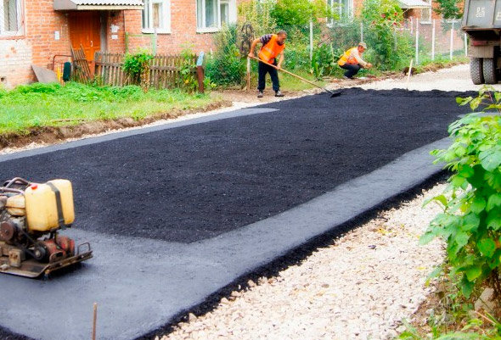 | кв.м | 2,5
2. | Установка фонарных столбов  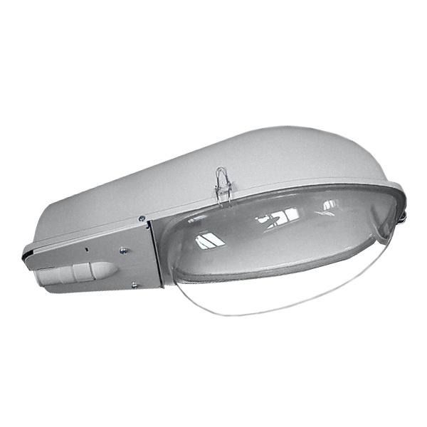 | ед. | 35,0
3. | Установка скамеек  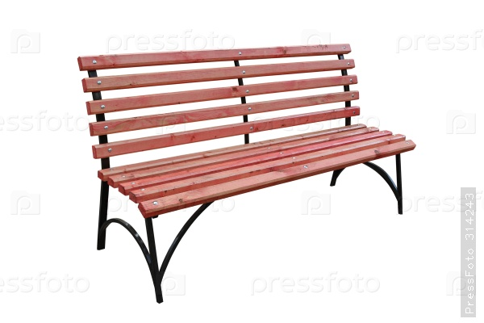 | ед. | 15,0
4. | Установка урн  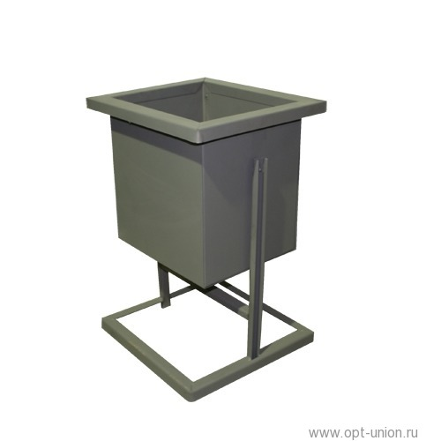 | ед. | 7,0

Дополнительный перечень работ по благоустройству
с приложением визуализированного (фото) перечня
образцов элементов благоустройства

(в соответствии нормативной стоимостью, установленной постановлением Правительства Новгородской области от 01.09.2017 № 305 Об утверждении государственной программы Новгородской области «Формирование современной городской среды на территории муниципальных образований Новгородской области на 2018-2024 годы»)

№  п/п | Наименование работ по благоустройству с визуализацией | Ед. измерения | Стоимость, не более, тыс.руб.
1. | Оборудование детских и (или) спортивных площадок  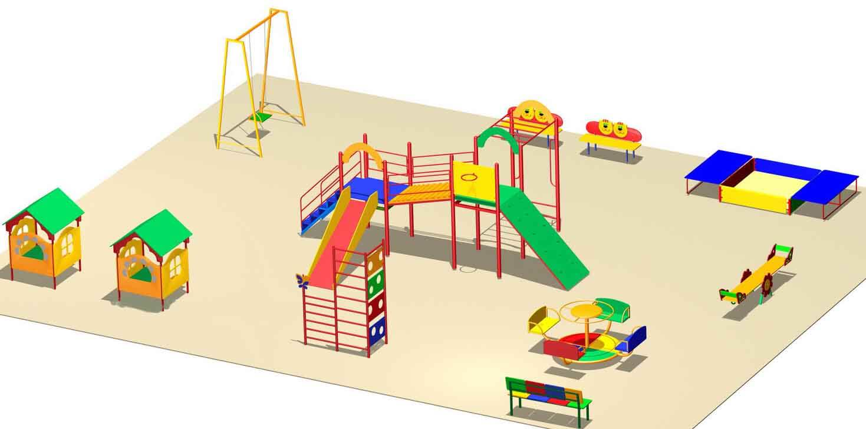 | комплекс | 265,0
2. | Оборудование автомобильных парковок  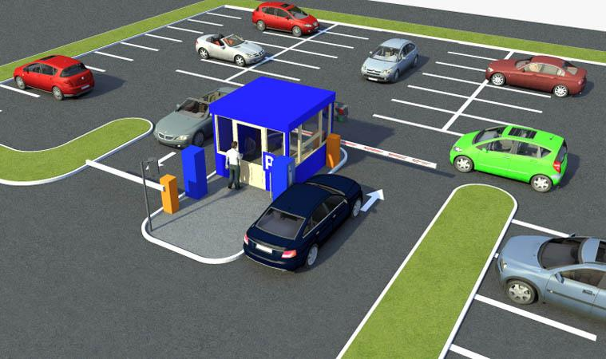 | кв.м | 3,5
3. | Озеленение территорий  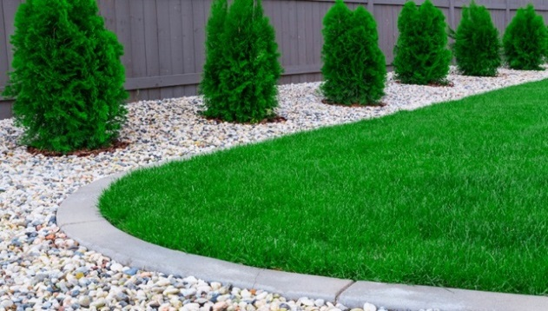 | кв.м | 0,5

Приложение №2
к муниципальной программе «Формирование
современной городской среды на территории
Маловишерского городского поселения на 2018-2024 годы»

Условие о проведении мероприятий по благоустройству
дворовых территорий, общественных территорий с учетом необходимости обеспечения физической, пространственной и информационной доступности зданий, сооружений, дворовых и общественных территорий для инвалидов и других маломобильных групп населения

Мероприятия, проводимые по благоустройству дворовых и общественных территорий, включенных в муниципальную программу должны выполняться с учетом обеспечения физической, пространственной и информационной доступности зданий, сооружений, дворовых и общественных территорий для инвалидов и других маломобильных групп населения и соответствовать требованиям «СП 42.13330.2016. Свод правил. Градостроительство, Планировка и застройка городских и сельских поселений Актуализированная редакция СН и П 2.07.01.-89*» и СП 59.13330.2016 Свод правил. Доступность зданий и сооружений для маломобильных групп населения. Актуализированная редакция СН и П 35-01-2001, Федеральному закону от 24 ноября 1995 года № 181-ФЗ «О социальной защите инвалидов в Российской Федерации» (далее-Мероприятия).
Основными принципами формирования среды жизнедеятельности при реконструкции застройки является создание условий для обеспечения физической, пространственной доступности объектов и комплексов различного назначения (жилых, социальных, и др.), а также обеспечение безопасности и комфортности городской среды.
При создании доступной для инвалидов и других маломобильных групп населения среды жизнедеятельности необходимо обеспечивать возможность беспрепятственного передвижения.
Основу доступной для инвалидов и других маломобильных групп населения среды жизнедеятельности должен составлять безбарьерный каркас территории реконструируемой застройки, обеспечивающий создание инвалидам условий для самостоятельного осуществления основных жизненных процессов: культурно-бытовых потребностей, передвижения с трудовыми и культурно-бытовыми целями, отдыха, занятия спортом и др.
Принципы формирования безбарьерного каркаса территории должны основываться на принципах универсального дизайна и обеспечивать равенство в использовании городской среды всеми категориями населения, гибкость в использовании и возможность выбора всеми категориями населения способов передвижения.
При проведении работ по ремонту дворовых территорий Маловишерского городского поселения и ремонта наиболее посещаемой муниципальной территории общего пользования Маловишерского городского поселения предусмотрены наличие сопряжений между тротуарами и дорогами для формирования без барьерного каркаса благоустраиваемой территории.

_____________________________________________________

Приложение № 3
к муниципальной программе «Формирование
современной городской среды на территории
Маловишерского городского поселения на 2018-2024 годы»

АДРЕСНЫЙ ПЕРЕЧЕНЬ
дворовых территорий многоквартирных домов, расположенных на территории Маловишерского городского поселения, на которых планируется благоустройство

№ п\п | Год | Адрес дворовых территорий
1. | 2018 | г. Малая Вишера ул. 1 Мая д.66
2. | 2018 | г. Малая Вишера ул. Балочная д.38
3. | 2018 | г. Малая Вишера пер. Первомайский д.11
4. | 2018 | г. Малая Вишера ул. Красноармейская д.19
5. | 2019 | г. Малая Вишера ул. Школьная д.22а
6. | 2019 | г. Малая Вишера ул. Школьная д.24
7. | 2019 | г. Малая Вишера ул. Пушкинская д.26

Приложение № 4
к муниципальной программе «Формирование
современной городской среды на территории
Маловишерского городского поселения на 2018-2024 годы»

АДРЕСНЫЙ ПЕРЕЧЕНЬ
общественных территорий, расположенных на территории Маловишерского городского поселения, на которых планируется благоустройство

№ п/п | 2018-2024 годы | Адрес территории общего пользования
1. | 2018 | г. Малая Вишера, центр города, общественная территория «Праздничный квартал» I этап клумба «Сухой ручей», Детская площадка, Лужайка МВ «Диапазон»
2. | 2018 | г. Малая Вишера, центр города, общественная территория «Праздничный квартал» II этап Скульптура «Авдошки»
3. | 2019 | г. Малая Вишера, центр города, общественная территория «Праздничный квартал» III этап «Сквер отважных пожарных»
4. | 2020 | г. Малая Вишера, центр города, общественная территория «Праздничный квартал» IV этап «Аллея 70 лет Великой Победы»
5. | 2021 | г. Малая Вишера, центр города, общественная территория «Праздничный квартал» V этап « У центральной библиотеки им. А.С. Пушкина» I этап
6. | 2021 | г. Малая Вишера ул. Гоголя, д.40, общественная территория «Городской парк»
7. | 2022 | г. Малая Вишера, центр города, общественная территория «Праздничный квартал» V этап « У центральной библиотеки им. А.С. Пушкина» II этап
8. | 2023 | г. Малая Вишера, ул. Володарского, з/у 5а, центр города, общественная территория «Праздничный квартал» VI этап  «Устройство парковки в г. Малая Вишера,  ул. Володарского, з/у 5а»
9. | 2024 | г. Малая Вишера ул. Революции, д.17,  общественная территория  «У районного краеведческого музея»

Приложение №5
к муниципальной программе «Формирование
современной городской среды на территории
Маловишерского городского поселения на 2018-2024 годы»

АДРЕСНЫЙ ПЕРЕЧЕНЬ
объектов недвижимого имущества (включая объекты незавершенного строительства) и земельных участков, находящихся в собственности (пользовании) юридических лиц и индивидуальных предпринимателей, которые подлежат благоустройству не позднее 2020 года за счет средств указанных лиц в соответствии с заключенными соглашениями с органами местного самоуправления

По итогам инвентаризации территорий Маловишерского городского поселения объектов, которые подлежат благоустройству, не выявлено.

_____________________________________

Приложение №6
к муниципальной программе «Формирование
современной городской среды на территории
Маловишерского городского поселения на 2018-2024 годы»

АДРЕСНЫЙ ПЕРЕЧЕНЬ
индивидуальных жилых домов и земельных участков, предоставленных для их размещения, которые подлежат благоустройству не позднее 2020 года за счет средств собственников (пользователей) в соответствии с заключенными соглашениями с органами местного самоуправления

По итогам инвентаризации территорий Маловишерского городского поселения, которые подлежат благоустройству, не выявлено.

____________________________

